Santé et la Sécurité

au Travail : Tes Droits

Feuille de travail pour les élèves

**Droit d’être informé**

**Exercice pratique 1 : Trouver les dangers**

Peux-tu trouver quatre dangers à ce lieu de travail?

Remplis le tableau au bas de la photo.

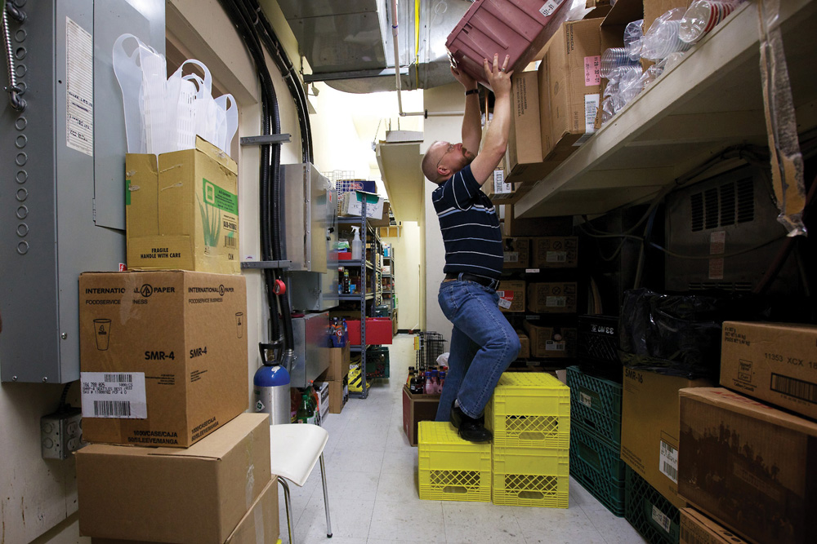

**Photo tirée de la publication *WorkSafe Magazine* et reproduite avec la permission de WorkSafeBC.**

Évaluation des dangers

|  |  |  |
| --- | --- | --- |
| Danger | Qu’est-ce qui pourrait se produire? | Comment peut-on éliminer le danger? |
|  |  |  |
|  |  |  |
|  |  |  |
|  |  |  |

**Droit de participer**

**Exercice pratique 2 : S’exercer à participer**

Compose une conversation fictive entre un salarié et un superviseur où le salarié participe à la sécurité au lieu de travail.

|  |  |
| --- | --- |
| Salarié | Superviseur |
|  |  |

**Droit de REFUSER**

**Exercice pratique 3 : Savoir dire « non »**

Crée une affiche pour aider les salariés à savoir quand ils devraient exercer leur droit de refuser d’effectuer un travail dangereux. Assure-toi que ton affiche est dynamique et qu’elle a une apparence accrocheuse!

**Pour obtenir de plus amples renseignements sur la sécurité au travail :**

[travailsecuritairenb.ca](http://www.travailsecuritairenb.ca)

Ou communique avec :

Jessica MacDonald, conseillère en santé et en sécurité, Travail sécuritaire NB

Courriel : jessica.macdonald@ws-ts.nb.ca